1. Peta paket ulangan praktik RPL

Paket | Materi praktik | Kompleksitas
1 | CRUD PHP, 1 tabel, HTML biasa, tanpa CSS dan Bootstrap | Paling dasar
2 | CRUD PHP, 1 tabel, tanpa Bootstrap CDN, menggunakan CSS | Dasar
3 | CRUD PHP, 2 tabel, tanpa Bootstrap CDN, menggunakan CSS | Dasar
4 | CRUD PHP, 2 tabel, dengan Bootstrap CDN | Menengah
5 | CRUD PHP, 3 tabel, dengan Bootstrap CDN | Menengah–lanjutan
6 | CRUD PHP, 4 tabel, dengan Bootstrap Asset, modular, 3 role | Lanjutan
7 | CRUD PHP, 5 tabel, dengan Bootstrap Asset, modular, 4 role | Paling kompleks
Catatan penyesuaian: tabel awal Bapak menyebut Paket 2 dan Paket 3 sama-sama memakai dua tabel tanpa Bootstrap CDN. Agar tujuh tingkat benar-benar memiliki kenaikan kompleksitas yang bertahap, saya menempatkan versi satu tabel dengan CSS sebagai Paket 2 dan mempertahankan versi dua tabel dengan CSS sebagai Paket 3. Paket 4 sampai 7 mengikuti urutan rancangan kompleksitas yang Bapak inginkan, dengan penegasan bahwa Paket 6 dan 7 menggunakan Bootstrap Asset serta modularisasi.

2. Rancangan Paket 1 — CRUD Pasien Dasar
Nama aplikasi tetap Rumahsakithayfa2, supaya siswa mengenali tema yang sama ketika naik ke paket berikutnya.
Database: rumahsakithayfa2
Tabel: pasien
Teknologi: PHP Native, MySQL, mysqli prosedural
Tampilan: HTML biasa, tanpa Bootstrap CDN
Fitur tunggal: CRUD Pasien
Tambah, tampil, edit, dan hapus data pasien.

Mengapa Paket 1 dibuat sesederhana ini?
- Hanya ada satu tabel, sehingga siswa belum perlu memahami relasi antartabel.
- Hanya ada dua file PHP utama, yaitu koneksi database dan halaman aplikasi.
- Tidak menggunakan switch case, folder views, folder proses, framework, maupun library tampilan.
- Form tambah dan edit menggunakan halaman yang sama.
- Data pasien ditampilkan dalam tabel HTML biasa.
Dengan rancangan ini, siswa dapat memusatkan perhatian pada alur dasar: form HTML → proses PHP → query MySQL → hasil tampil di browser.

3. Langkah 1 — Membuat database
Buka Laragon, aktifkan Apache dan MySQL, lalu buka HeidiSQL atau phpMyAdmin.
Jalankan SQL berikut:
CREATE DATABASE rumahsakithayfa2;
USE rumahsakithayfa2;

CREATE TABLE pasien (
idpasien INT AUTO_INCREMENT PRIMARY KEY,
namapasien VARCHAR(100) NOT NULL,
jeniskelamin VARCHAR(20),
alamat TEXT,
nohp VARCHAR(15)
);
Penjelasan sederhana untuk siswa:
Kolom | Kegunaan
idpasien | Nomor unik setiap pasien
namapasien | Nama pasien
jeniskelamin | Jenis kelamin pasien
alamat | Alamat pasien
nohp | Nomor HP pasien
idpasien menjadi primary key dan terisi otomatis ketika data baru ditambahkan.

4. Langkah 2 — Membuat Arsitektur aplikasi
Buat folder berikut di C:\laragon\www:
STRUKTUR APK

Rumahsakithayfa2/
├── index.php
├── konrksi.php
└── proses.php

STRUKTUR DB
mysql> desc pasien;
+--------------+--------------+------+-----+---------+----------------+
| Field | Type | Null | Key | Default | Extra |
+--------------+--------------+------+-----+---------+----------------+
| idpasien | int | NO | PRI | NULL | auto_increment |
| namapasien | varchar(100) | NO | | NULL | |
| jeniskelamin | varchar(20) | YES | | NULL | |
| alamat | text | YES | | NULL | |
| nohp | varchar(15) | YES | | NULL | |
+--------------+--------------+------+-----+---------+----------------+
5 rows in set (0.03 sec)
Hanya dua file yang diperlukan untuk versi dasar ini.
- koneksi.php bertugas menghubungkan PHP dengan database.
- index.php menangani seluruh aktivitas CRUD sekaligus menampilkan halaman aplikasi.
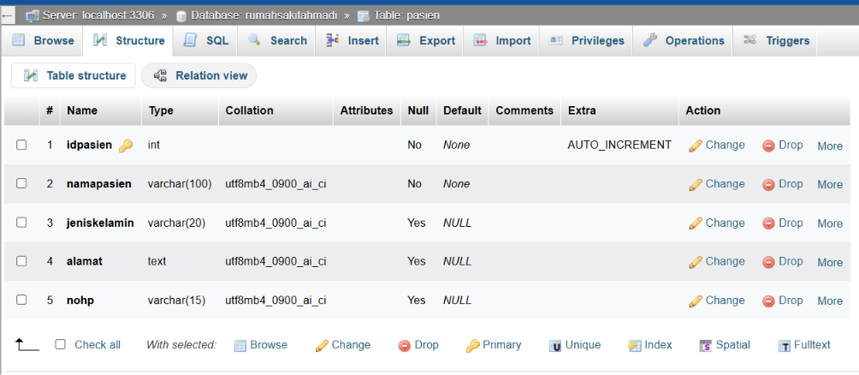

5. Langkah 3 — Membuat koneksi database
Buat file koneksi.php, kemudian isi dengan kode berikut.
<?php
$koneksi = mysqli_connect("localhost", "root", "", "rumahsakithayfa2");

if (!$koneksi) {
die("Koneksi gagal: " . mysqli_connect_error());
}
?>
Penjelasan:
- localhost adalah server database lokal.
- root adalah username MySQL pada konfigurasi Laragon yang umum.
- "" adalah password kosong, jika memang konfigurasi MySQL Bapak demikian.
- rumahsakithayfa2 adalah nama database yang digunakan.
Jika koneksi gagal, PHP akan menampilkan pesan kesalahan.

6. Langkah 4 — Membuat Index sebagai CRUD Pasien
Buka file index.php, lalu masukkan kode berikut secara lengkap.
Kode ini sengaja dibuat tanpa Bootstrap, tanpa CDN, dan tanpa pemisahan file proses agar sesuai dengan tingkat kesulitan Paket 1.

<?php
include "koneksi.php";

$edit = null;

if (isset($_GET['edit'])) {
$id = $_GET['edit'];
$queryedit = mysqli_query($koneksi, "SELECT * FROM pasien WHERE idpasien='$id'");
$edit = mysqli_fetch_assoc($queryedit);
}

$data = mysqli_query($koneksi, "SELECT * FROM pasien ORDER BY idpasien DESC");
?>

<!DOCTYPE html>
<html lang="id">
<head>
<meta charset="UTF-8">
<meta name="viewport" content="width=device-width, initial-scale=1">
<title>Data Pasien - Rumahsakithayfa2</title>
<style>
body { font-family: Arial; margin: 20px; }
.container { width: 90%; margin: auto; }
.box { border: 1px solid #ccc; padding: 10px; margin-bottom: 20px; }
label { display: block; margin-top: 10px; }
input, select, textarea { width: 100%; padding: 5px; box-sizing: border-box; }
table { width: 100%; border-collapse: collapse; }
th, td { border: 1px solid #ccc; padding: 5px; text-align: left; }
button, .tombol { padding: 5px 10px; cursor: pointer; }
</style>
</head>
<body>
<div class="container">
<h2>Aplikasi Rumahsakithayfa2</h2>
<p>Pengelolaan Data Pasien</p>

<div class="box">
<h3><?= $edit ? 'Edit Pasien' : 'Tambah Pasien' ?></h3>

<form method="post" action="proses.php?proses=<?= $edit ? 'update' : 'insert' ?>">
<?php if ($edit) { ?>
<input type="hidden" name="idpasien" value="<?= $edit['idpasien'] ?>">
<?php } ?>

<label>Nama Pasien</label>
<input type="text" name="namapasien" value="<?= $edit['namapasien'] ?? '' ?>" required>

<label>Jenis Kelamin</label>
<select name="jeniskelamin" required>
<option value="">-- Pilih Jenis Kelamin --</option>
<option value="Laki-laki" <?= ($edit['jeniskelamin'] ?? '') == 'Laki-laki' ? 'selected' : '' ?>>Laki-laki</option>
<option value="Perempuan" <?= ($edit['jeniskelamin'] ?? '') == 'Perempuan' ? 'selected' : '' ?>>Perempuan</option>
</select>

<label>Alamat</label>
<textarea name="alamat" rows="3"><?= $edit['alamat'] ?? '' ?></textarea>

<label>No. HP</label>
<input type="text" name="nohp" value="<?= $edit['nohp'] ?? '' ?>">

<br><br>
<?php if ($edit) { ?>
<button type="submit">Update Pasien</button>
<a href="index.php" class="tombol">Batal</a>
<?php } else { ?>
<button type="submit">Simpan Pasien</button>
<?php } ?>
</form>
</div>

<div class="box">
<h3>Daftar Pasien</h3>

<table>
<thead>
<tr>
<th>ID</th>
<th>Nama Pasien</th>
<th>Jenis Kelamin</th>
<th>Alamat</th>
<th>No. HP</th>
<th>Aksi</th>
</tr>
</thead>
<tbody>
<?php while ($p = mysqli_fetch_assoc($data)) { ?>
<tr>
<td><?= $p['idpasien'] ?></td>
<td><?= $p['namapasien'] ?></td>
<td><?= $p['jeniskelamin'] ?></td>
<td><?= $p['alamat'] ?? '' ?></td>
<td><?= $p['nohp'] ?? '' ?></td>
<td>
<a href="index.php?edit=<?= $p['idpasien'] ?>">Edit</a> |
<form method="post" action="proses.php?proses=hapus" style="display:inline" onsubmit="return confirm('Yakin ingin menghapus pasien ini?')">
<input type="hidden" name="idpasien" value="<?= $p['idpasien'] ?>" style="width:auto">
<button type="submit">Hapus</button>
</form>
</td>
</tr>
<?php } ?>

<?php if (mysqli_num_rows($data) == 0) { ?>
<tr>
<td colspan="6" style="text-align:center">Belum ada data pasien.</td>
</tr>
<?php } ?>
</tbody>
</table>
</div>
</div>
</body>
</html>

Berikut adalah halaman index nya
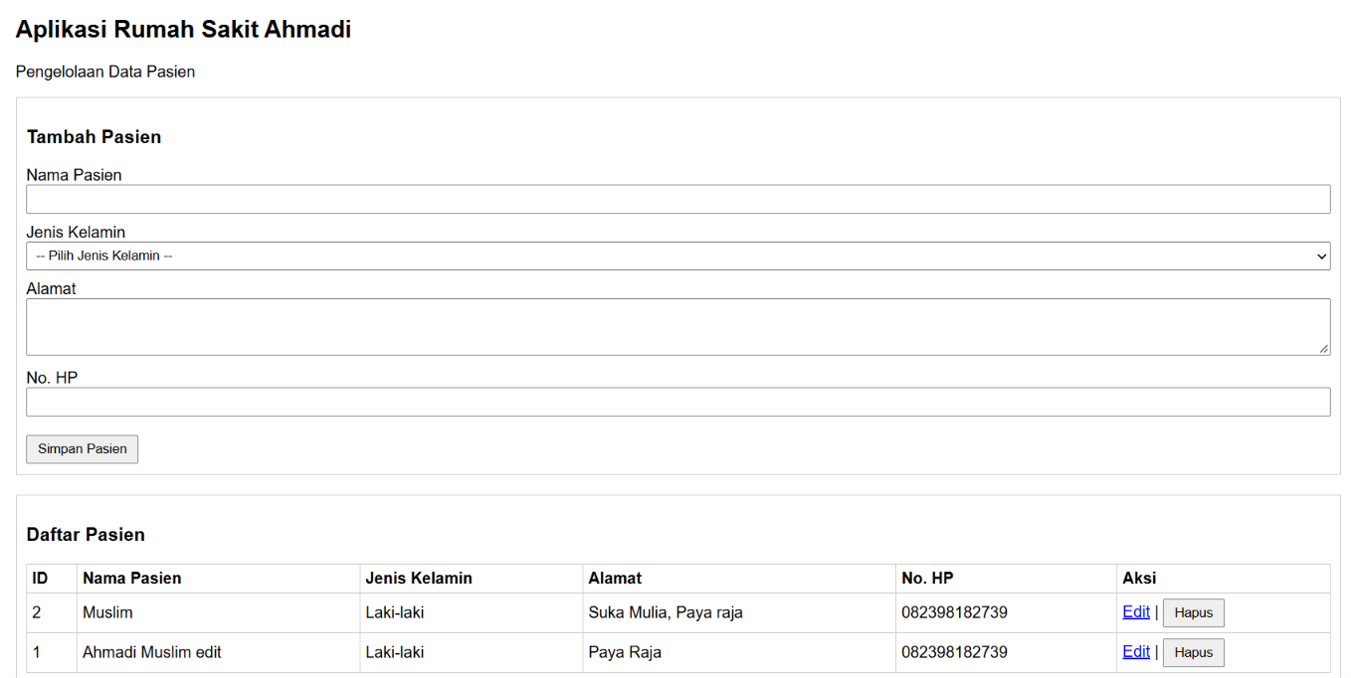

7. Langkah 5 — Membuat Proses sebagai Logika CRUD Pasien
Buka file index.php, lalu masukkan kode berikut secara lengkap.
Kode ini sengaja dibuat tanpa Bootstrap, tanpa CDN, dan tanpa pemisahan file proses agar sesuai dengan tingkat kesulitan Paket 1.

<?php
include "koneksi.php";

$proses = isset($_GET['proses']) ? $_GET['proses'] : '';

if ($proses == 'insert') {
$namapasien = $_POST['namapasien'];
$jeniskelamin = $_POST['jeniskelamin'];
$alamat = $_POST['alamat'];
$nohp = $_POST['nohp'];

mysqli_query($koneksi, "INSERT INTO pasien SET
namapasien ='$namapasien',
jeniskelamin ='$jeniskelamin',
alamat ='$alamat',
nohp ='$nohp'");

} elseif ($proses == 'update') {
$id = $_POST['idpasien'];
$namapasien = $_POST['namapasien'];
$jeniskelamin = $_POST['jeniskelamin'];
$alamat = $_POST['alamat'];
$nohp = $_POST['nohp'];

mysqli_query($koneksi, "UPDATE pasien SET
namapasien ='$namapasien',
jeniskelamin ='$jeniskelamin',
alamat ='$alamat',
nohp ='$nohp'
WHERE idpasien='$id'");

} elseif ($proses == 'hapus') {
$id = $_POST['idpasien'];

mysqli_query($koneksi, "DELETE FROM pasien
WHERE idpasien='$id'");
}

header("location:index.php");
exit;
?>

Halaman tambah pasien

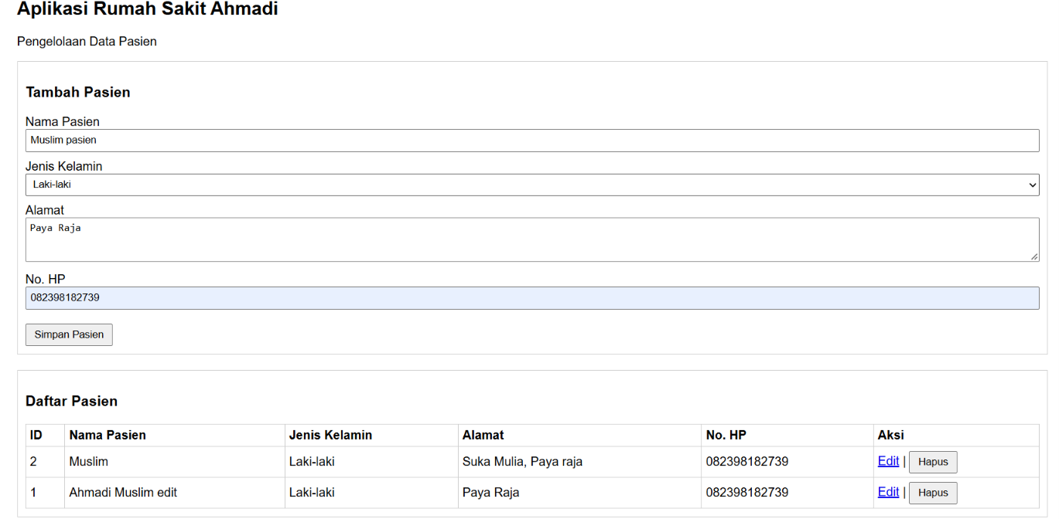

Halaman edit
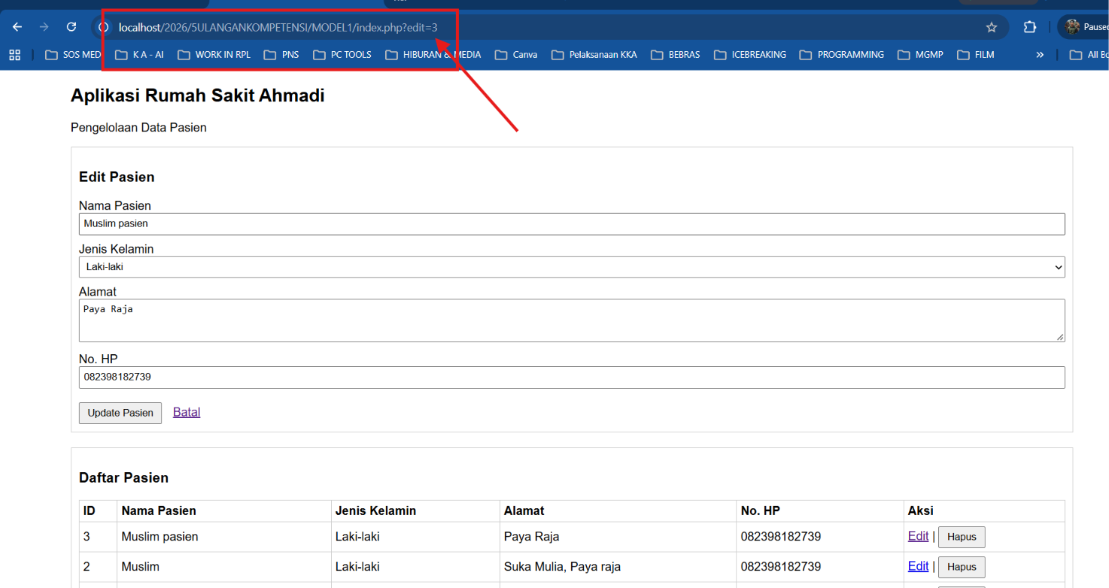

8. Langkah 6 — Menjalankan dan menguji aplikasi
Buka browser, kemudian akses:
http://localhost/Rumahsakithayfa2/
Uji seluruh fitur menggunakan checklist berikut.
Checklist Ulangan Paket 1
0 dari 7
Halaman Data Pasien berhasil dibuka.
Menambahkan pasien baru berhasil.
Data pasien yang disimpan tampil pada tabel.
Mengedit data pasien berhasil.
Membatalkan edit kembali ke form tambah.
Menghapus pasien berhasil setelah konfirmasi.
Data yang dihapus tidak lagi muncul pada tabel.
Reset checklist

9. Memahami alur CRUD
Bagian ini penting agar siswa tidak hanya menyalin kode.
Operasi | Kode yang digunakan | Fungsi
Create | INSERT | Menambahkan pasien
Read | SELECT | Membaca dan menampilkan pasien
Update | UPDATE | Mengubah pasien
Delete | DELETE | Menghapus pasien

Ada tiga pola dasar yang perlu dipahami siswa.
A. Menyimpan data
if (isset($_POST['simpan'])) {
// Mengambil data form
// Menjalankan INSERT
}
B. Mengedit data
if (isset($_GET['edit'])) {
// Mengambil ID pasien
// Menjalankan SELECT
}
C. Menghapus data
if (isset($_POST['hapus'])) {
// Mengambil ID pasien
// Menjalankan DELETE
}

PEMAHAMAN DATABASE

Berikut saya susun Pemahaman Database dan Penerapan DML untuk Ulangan Praktik Paket 2, mengikuti pola Paket 1 yang sudah kita buat. Materi ini menggunakan database dan tabel yang sama, tetapi konteks aplikasinya adalah Paket 2, yaitu CRUD satu tabel dengan CSS.

Pemahaman Database dan Penerapan DML

Paket 2 — CRUD Pasien dengan CSS

1. Mengenal database yang digunakan
Database: rumahsakithayfa2
Tabel: pasien
Aplikasi Rumahsakithayfa2 digunakan untuk mengelola data pasien. Data disimpan di dalam database MySQL, sedangkan PHP digunakan untuk mengirim perintah SQL dan menampilkan hasilnya kepada pengguna.
Struktur tabel pasien:
Kolom | Tipe data | Keterangan
idpasien | INT | ID pasien yang terisi otomatis
namapasien | VARCHAR(100) | Nama pasien
jeniskelamin | VARCHAR(20) | Jenis kelamin pasien
alamat | TEXT | Alamat pasien
nohp | VARCHAR(15) | Nomor HP pasien

2. Membuat database dan tabel
Jika database belum dibuat pada praktik sebelumnya, buka Laragon, aktifkan Apache dan MySQL, kemudian buka HeidiSQL atau phpMyAdmin.
Jalankan SQL berikut:
CREATE DATABASE rumahsakithayfa2;
USE rumahsakithayfa2;

CREATE TABLE pasien (
idpasien INT AUTO_INCREMENT PRIMARY KEY,
namapasien VARCHAR(100) NOT NULL,
jeniskelamin VARCHAR(20),
alamat TEXT,
nohp VARCHAR(15)
);
Jika database dan tabel sudah tersedia dari Paket 1, siswa tidak perlu membuatnya kembali. Perintah CREATE DATABASE dan CREATE TABLE digunakan untuk membuat struktur database, bukan untuk menjalankan operasi CRUD sehari-hari.

3. Mengenal DML dalam aplikasi
DML (Data Manipulation Language) adalah kelompok perintah SQL yang digunakan untuk mengelola data di dalam tabel.
Dalam Paket 2, siswa mempelajari empat operasi utama CRUD.
Operasi | Perintah SQL | Fungsi
Create | INSERT | Menambahkan data pasien
Read | SELECT | Membaca dan menampilkan data pasien
Update | UPDATE | Mengubah data pasien
Delete | DELETE | Menghapus data pasien
Selain itu, aplikasi menggunakan WHERE untuk menentukan data yang akan diproses dan ORDER BY untuk mengurutkan data.

4. Daftar perintah SQL dan penerapannya

A. INSERT — Menambahkan data pasien
Perintah INSERT digunakan saat pengguna mengisi form pasien dan menekan tombol Simpan Pasien.
Contoh SQL:
INSERT INTO pasien SET
namapasien='Ahmad',
jeniskelamin='Laki-laki',
alamat='Karang Baru',
nohp='081234567890';
Penjelasan:
- INSERT INTO pasien berarti menambahkan data ke tabel pasien.
- SET digunakan untuk menentukan nilai setiap kolom.
- idpasien tidak perlu diisi karena menggunakan AUTO_INCREMENT.
Penerapan dalam aplikasi:
- Pengguna mengisi form.
- Form mengirimkan data menggunakan metode POST.
- proses.php menerima data.
- PHP menjalankan query INSERT.
- Browser kembali ke index.php, kemudian data ditampilkan dalam tabel.

B. SELECT — Menampilkan seluruh data pasien
Perintah SELECT digunakan untuk mengambil data pasien agar dapat ditampilkan dalam tabel HTML.
Contoh SQL:
SELECT * FROM pasien
ORDER BY idpasien DESC;
Penjelasan:
- SELECT berarti mengambil data.
- * berarti semua kolom.
- FROM pasien berarti data diambil dari tabel pasien.
- ORDER BY idpasien DESC berarti mengurutkan berdasarkan ID dari terbesar ke terkecil.
Penerapan dalam PHP:
$data = mysqli_query(
$koneksi,
"SELECT * FROM pasien ORDER BY idpasien DESC"
);
Hasil query kemudian dibaca menggunakan mysqli_fetch_assoc() dan ditampilkan dalam baris-baris tabel HTML.

C. SELECT ... WHERE — Mengambil data untuk diedit
Ketika pengguna menekan tautan Edit, aplikasi perlu mengambil satu data pasien berdasarkan ID-nya.
Contoh SQL:
SELECT * FROM pasien
WHERE idpasien=1;
Penjelasan:
- WHERE digunakan untuk menentukan kondisi pencarian.
- idpasien=1 berarti mengambil pasien dengan ID 1.
- Hasil query digunakan untuk mengisi kembali form edit.
Penerapan dalam PHP:
$id = $_GET['edit'];

$queryedit = mysqli_query(
$koneksi,
"SELECT * FROM pasien WHERE idpasien='$id'"
);

$edit = mysqli_fetch_assoc($queryedit);
Alur penerapannya:
- Pengguna menekan Edit.
- ID pasien dikirim melalui URL.
- PHP mengambil ID menggunakan $_GET['edit'].
- SQL mencari data pasien berdasarkan ID.
- Data hasil pencarian ditampilkan kembali dalam form.

D. UPDATE — Mengubah data pasien
Perintah UPDATE digunakan saat pengguna memperbaiki data pasien dan menekan tombol Update Pasien.
Contoh SQL:
UPDATE pasien SET
namapasien='Ahmad Muslim',
jeniskelamin='Laki-laki',
alamat='Aceh Tamiang',
nohp='081234567890'
WHERE idpasien=1;
Penjelasan:
- UPDATE pasien berarti mengubah data pada tabel pasien.
- SET menentukan nilai baru.
- WHERE idpasien=1 membatasi perubahan pada pasien dengan ID 1.
Penerapan dalam aplikasi:
- Pengguna menekan Edit.
- Form menampilkan data lama.
- Pengguna mengubah data.
- Form mengirim data ke proses.php.
- PHP menjalankan query UPDATE.
- Aplikasi kembali ke daftar pasien.
Penting: jangan menghilangkan WHERE pada query UPDATE yang ditujukan untuk satu pasien. Tanpa kondisi tersebut, seluruh baris pasien dapat berubah.

E. DELETE — Menghapus data pasien
Perintah DELETE digunakan ketika pengguna menekan tombol Hapus.
Contoh SQL:
DELETE FROM pasien
WHERE idpasien=1;
Penjelasan:
- DELETE FROM pasien berarti menghapus data dari tabel pasien.
- WHERE idpasien=1 menentukan pasien yang akan dihapus.
Penerapan dalam aplikasi:
- Pengguna menekan tombol Hapus.
- Browser meminta konfirmasi.
- Jika pengguna melanjutkan, form mengirim ID pasien ke proses.php.
- PHP menjalankan query DELETE.
- Aplikasi kembali ke daftar pasien.
Penting: tanpa WHERE, query DELETE FROM pasien dapat menghapus semua baris data pasien.

5. Menghubungkan tombol aplikasi dengan DML
Aktivitas pengguna | File PHP | Perintah SQL | Hasil
Membuka halaman aplikasi | index.php | SELECT | Daftar pasien tampil
Menekan Edit | index.php | SELECT ... WHERE | Data masuk ke form edit
Menekan Simpan Pasien | proses.php | INSERT | Data baru tersimpan
Menekan Update Pasien | proses.php | UPDATE ... WHERE | Data pasien berubah
Menekan Hapus | proses.php | DELETE ... WHERE | Data pasien terhapus
Perlu dipahami bahwa CSS hanya mengatur tampilan aplikasi. CSS tidak mengubah cara kerja DML. Karena itu, query database Paket 2 tetap sama dengan Paket 1 selama struktur tabel dan fitur CRUD-nya tidak berubah.

6. Daftar materi SQL yang digunakan
Materi SQL | Status Paket 2 | Penerapan
INSERT | Dipraktikkan | Menambahkan pasien
SELECT | Dipraktikkan | Menampilkan daftar pasien
WHERE | Dipraktikkan | Mencari pasien berdasarkan ID
UPDATE | Dipraktikkan | Mengubah data pasien
DELETE | Dipraktikkan | Menghapus data pasien
ORDER BY | Dipraktikkan | Mengurutkan daftar pasien
LIKE | Belum digunakan | Pencarian nama belum tersedia
COUNT() | Belum digunakan | Belum ada fitur jumlah pasien
JOIN | Belum digunakan | Aplikasi baru menggunakan satu tabel
GROUP BY | Belum digunakan | Belum ada kebutuhan pengelompokan data

7. Latihan pemahaman siswa

Kuis DML Paket 2
5 soal
1. Perintah yang digunakan saat tombol Simpan Pasien ditekan adalah ...
SELECT
INSERT
UPDATE
DELETE
2. Apa fungsi ORDER BY idpasien DESC?
Menghapus pasien
Mengubah ID pasien
Mengurutkan ID dari terbesar ke terkecil
Mencari nama pasien
3. Apa fungsi WHERE idpasien=1 dalam UPDATE?
Mengubah semua pasien
Membatasi perubahan pada pasien ID 1
Menambahkan pasien baru
Mengurutkan pasien
4. Perintah untuk mengambil satu pasien ketika tombol Edit ditekan adalah ...
INSERT
DELETE
SELECT ... WHERE
UPDATE tanpa WHERE
5. Apa yang terjadi jika DELETE FROM pasien dijalankan tanpa WHERE?
Hanya pasien pertama dihapus
Semua baris pasien dapat dihapus
Data pasien diurutkan
Tabel dibuat ulang
Periksa jawaban

8. Kesimpulan
Pada Paket 2, siswa mempelajari bahwa aplikasi CRUD tidak hanya terdiri atas form dan tabel HTML. Di belakangnya terdapat perintah SQL yang mengelola data di database.
Empat perintah utama yang harus dikuasai adalah:
- INSERT untuk menambahkan data.
- SELECT untuk membaca data.
- UPDATE untuk mengubah data.
- DELETE untuk menghapus data.
Siswa juga harus memahami penggunaan WHERE untuk membatasi data dan ORDER BY untuk mengurutkan hasil.

